# 实验 11 实验报告

教学班级：_______ 学生学号：_________学生姓名：__________

实验日期：_______ 实验机房：_________助教老师：__________

1. **实验目的**

掌握string字符串型的基本操作：大小写转换、字符统计、关键字查找等的常用算法。

1. **实验任务**

1. 输入并存储一个字符串，将该字符串中的所有小写字母转换为大写字母后输出。

**要求：**使用string变量存放字符串。输入输出格式参见样张：

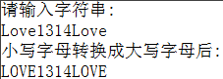

1. 输入并存储一个字符串，统计该字符串中'a'字符（不区分大小写）的个数。

**要求：**使用string变量存放字符串。输入输出格式参见样张：



1. 输入并存储一个字符串，将该字符串中的每个字符加10后再将字符串输出。

**要求：**使用string变量存放字符串。输入输出格式参见样张：

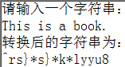

1. 输入并存储一个由26个英文字母（不分大小写）组成的字符串，再输入一个英文字母，查找该字母在字符串中第一次出现的位置。

说明：字母不分大小写，例如：当输入大写A时，若字符串中有小写a，也算找到了。

**要求：**使用string变量存放字符串。输入输出格式参见样张：

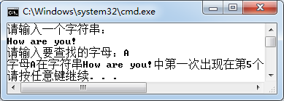

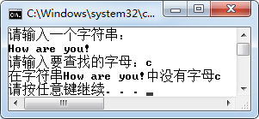

**三、实验结果**（源程序+注释+运行结果截图）

**第1题：**

#include<iostream>

#include<string>

using namespace std;

void main()

{

cout<<"2020112921刘欣豪\n";

string a;

int i;

cout<<"请输入字符串：\n";

getline(cin,a);

for(i=0;i<a.size();i++)

if(a[i]<='z'&&a[i]>='a')

a[i]=a[i]-32;

cout<<"小写字母转换成大写字母后：\n";

cout<<a<<endl;

system("pause");

}

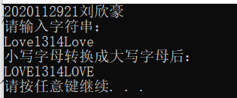

**第2题：**

#include<iostream>

#include<string>

using namespace std;

void main()

{

cout<<"2020112921刘欣豪\n";

string a;

int i,n=0;

cout<<"请输入字符串：";

getline(cin,a);

for(i=0;i<a.size();i++)

if(a[i]=='a'||a[i]=='A')

n++;

cout<<"字母a及A的个数为："<<n<<endl;

system("pause");

}

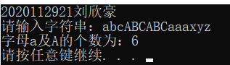

**第3题：**

#include<iostream>

#include<string>

using namespace std;

void main()

{

cout<<"2020112921刘欣豪\n";

string a;

int i;

cout<<"请输入一个字符串：\n";

getline(cin,a);

for(i=0;i<a.size();i++)

a[i]+=10;

cout<<a<<endl;

system("pause");

}

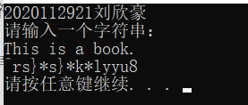

**第4题：**

#include<iostream>

#include<string>

using namespace std;

void main()

{

cout<<"2020112921刘欣豪\n";

string a;

int i,n=0;

char x;

cout<<"请输入一个字符串：\n";

getline(cin,a);

cout<<"请输入要查找的字母：";

cin>>x;

if(x<='Z'&&x>='A')

for(i=0;i<a.size();i++)

if(a[i]==x+32||a[i]==x)

{

n=i;

break;

}

if(x<='z'&&x>='a')

for(i=0;i<a.size();i++)

if(a[i]==x-32||a[i]==x)

{

n=i;

break;

}

if(n==0)

cout<<"在字符串"<<a<<"中"<<"没有字母"<<x;

else

cout<<"字母"<<x<<"在字符串"<<a<<"中第一次出现在第"<<n+1<<"个";

cout<<endl;

system("pause");

}

